**MANUAL DEL USUARIO**

Al abrir el ejecutable lo primero que aparecerá será la siguiente pantalla pidiéndote tu nombre, el cual tendrá que proporcionar. Después tendrás que ingresar el password, el cual es “rasd”. Por último te desplegara el menú de los problemas, los cuales los tendrás que elegir con las letras del abecedario que están entre paréntesis.

A continuación se explicara el uso de cada uno le dos problemas.

**PROBLEMA NUMERO 1**

Al abrir el ejecutable aparecerá una pantalla como la de abajo. La función de este algoritmo es identificar de entre cuatro números, cuál de ellos es el menor y cuál es el mayor.

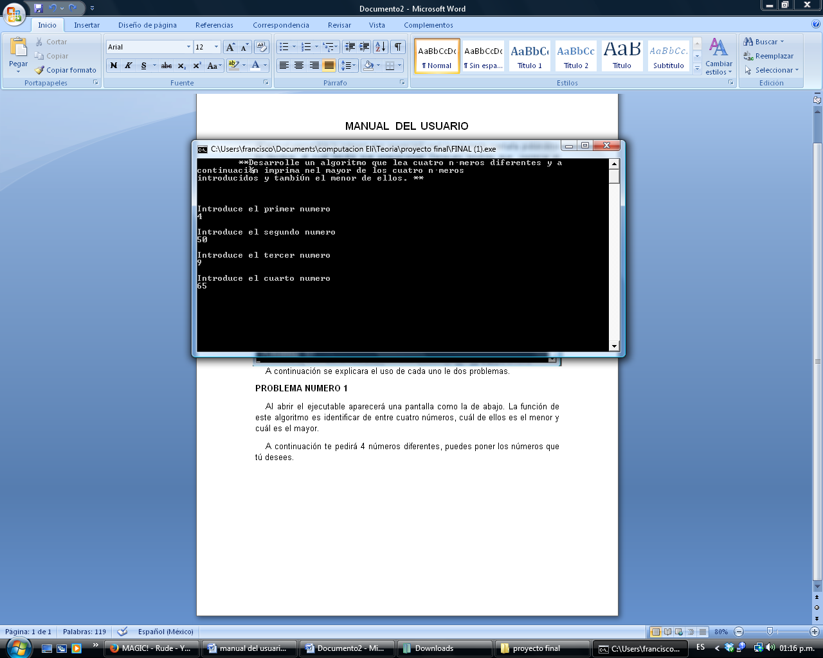 A continuación te pedirá 4 números diferentes, puedes poner los números que tú desees.

Al final te dirá cuál de ellos es el más pequeño y al igual que el mas grande.

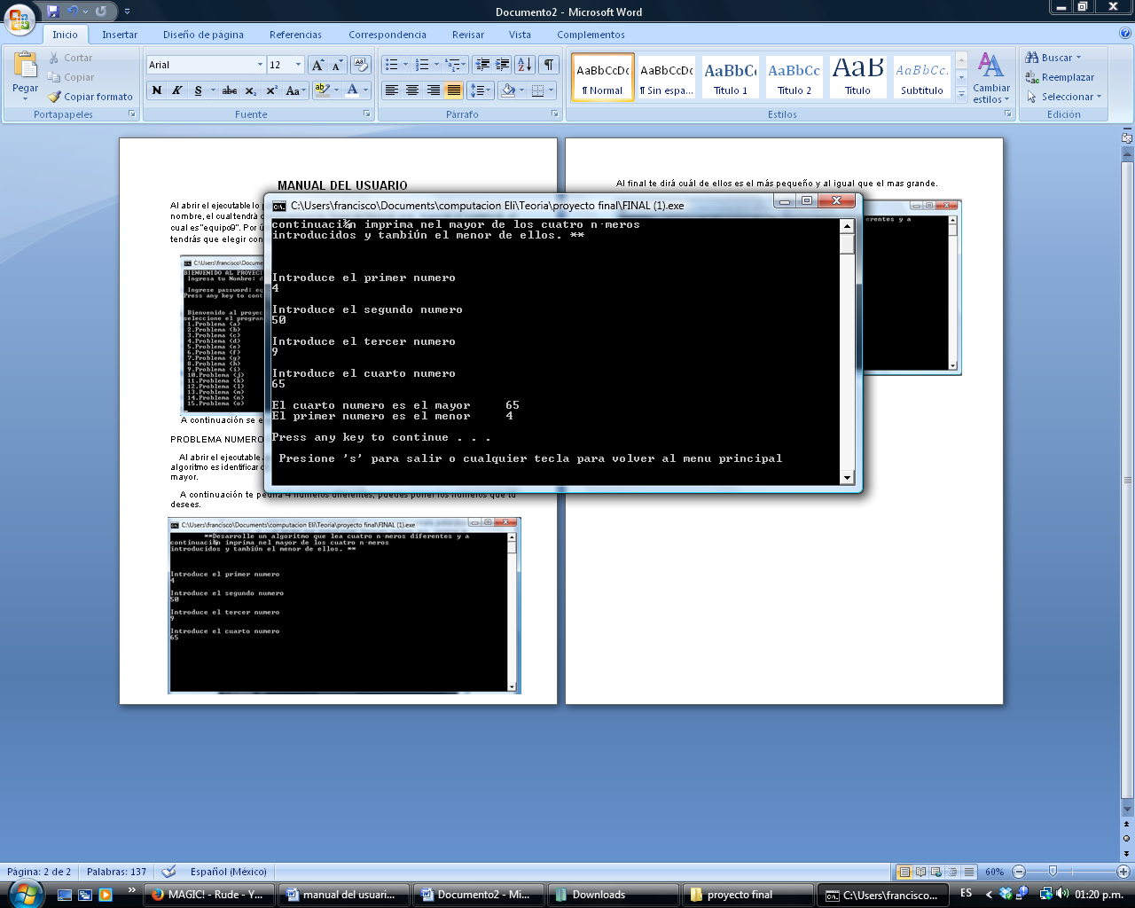Acabada cada ejecución de un problema siempre te pedirá si deseas continuar o salir, si deseas continuar puedes oprimir cualquier tecla, si lo que deseas es salir del programa oprime la tecla “s”.

**PROBLEMA NÚMERO 2**

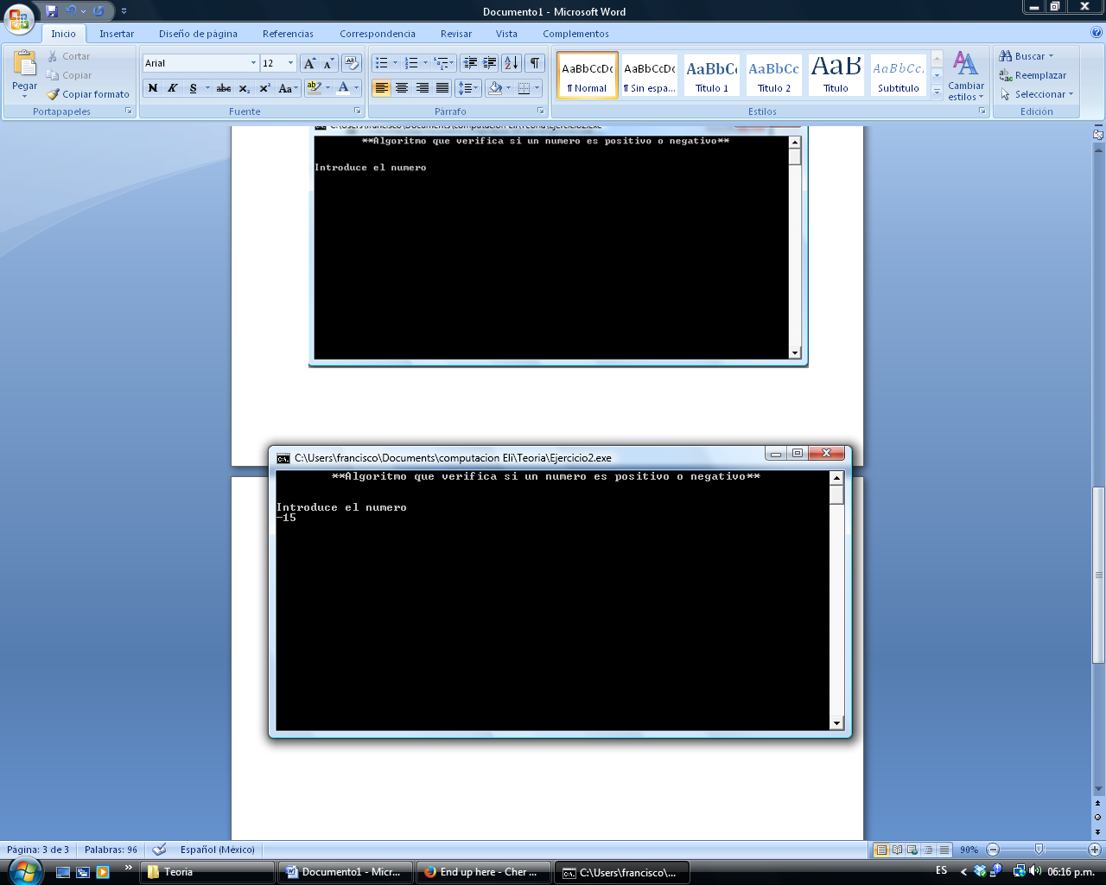Al abrir el ejecutable aparecerá una pantalla como la de abajo. La función de este algoritmo es verificar si un número es negativo o positivo. A continuación tendrás que introducir el numero que deseas verificar.

Por último te dirá si el número que ingresaste es positivo o negativo.

**PROBLEMA NÚMERO 3**

Al abrir el ejecutable aparecerá una pantalla como la de abajo. La función de este algoritmo es verificar si un número es par o impar.

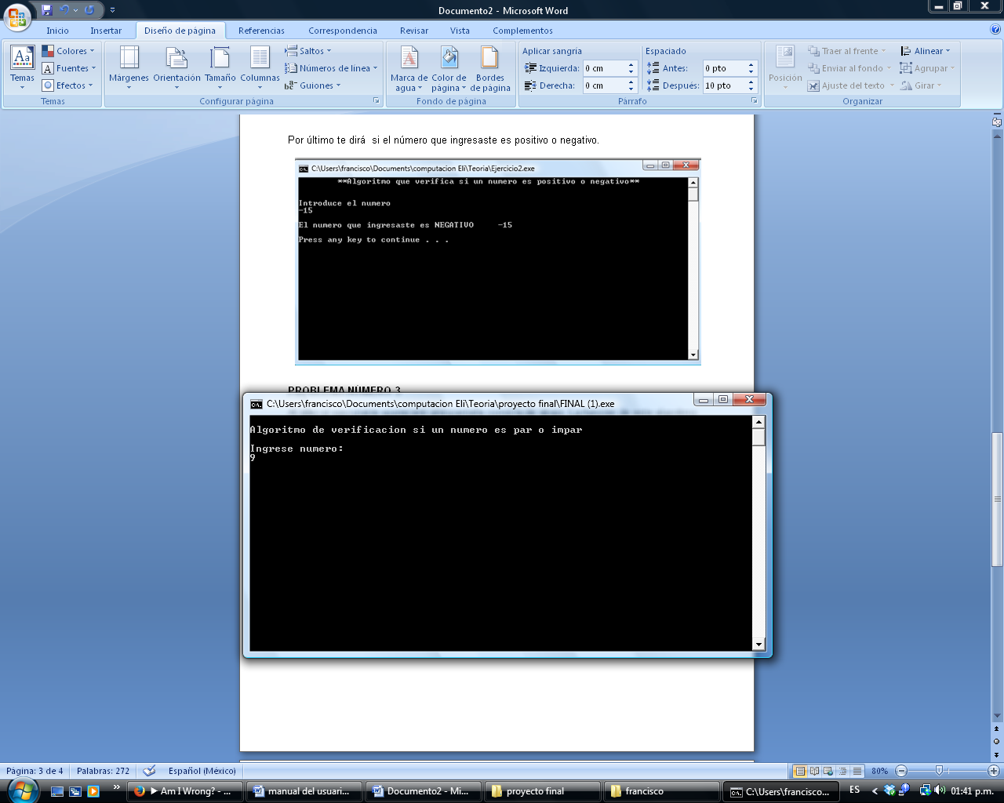A continuación tendrás que introducir el numero que deseas verificar.

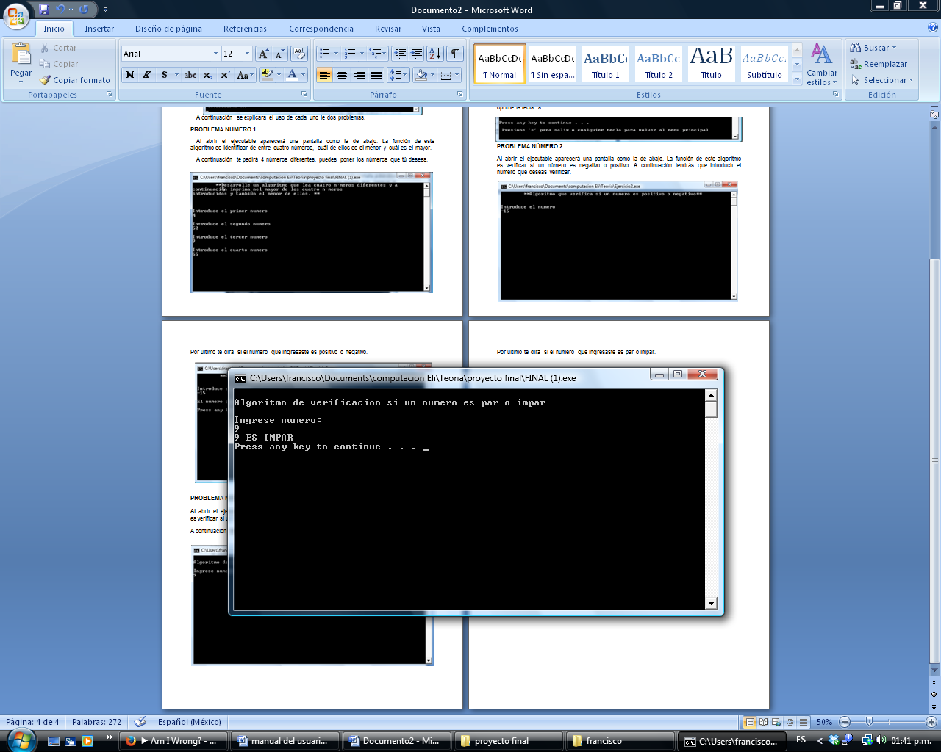Por último te dirá si el número que ingresaste es par o impar.

**PROBLEMA NÚMERO 4**

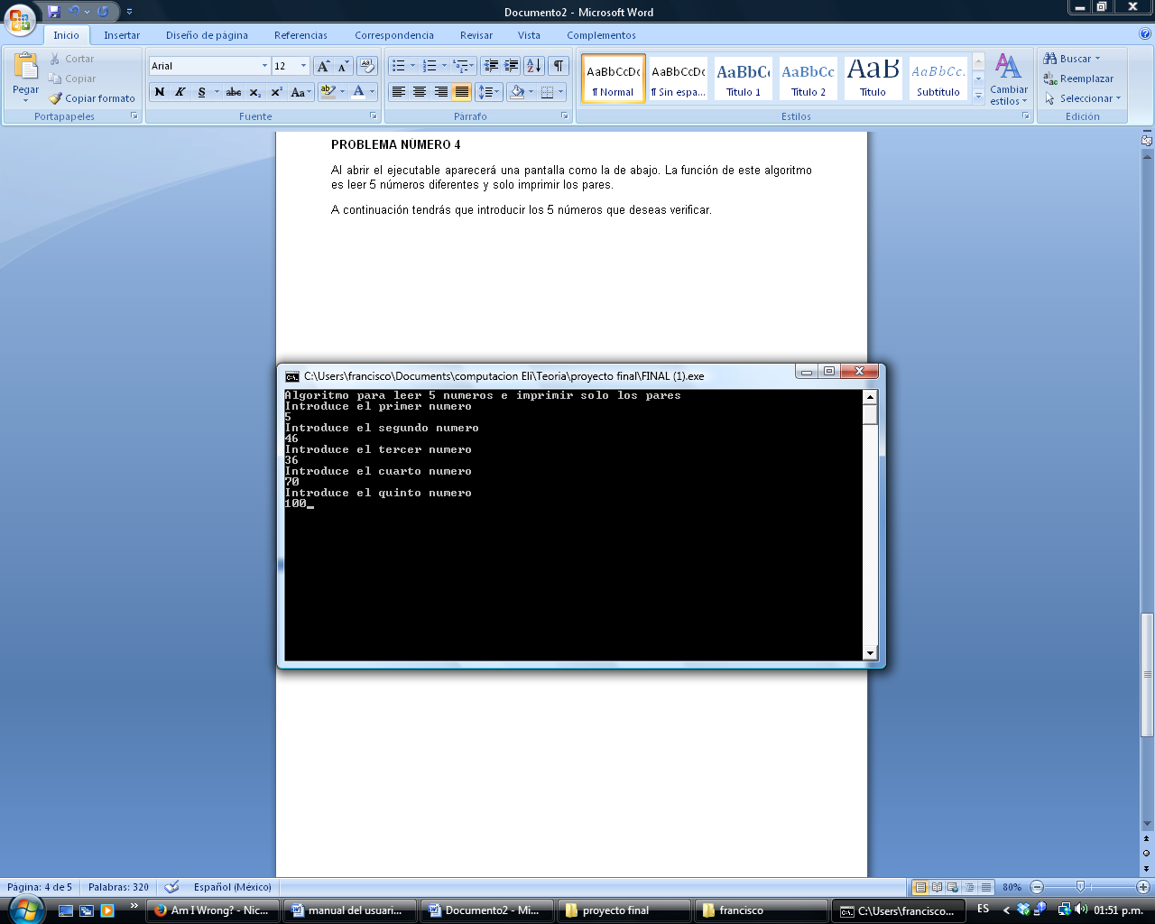Al abrir el ejecutable aparecerá una pantalla como la de abajo. La función de este algoritmo es leer 5 números diferentes y solo imprimir los pares.

A continuación tendrás que introducir los 5 números que deseas verificar.

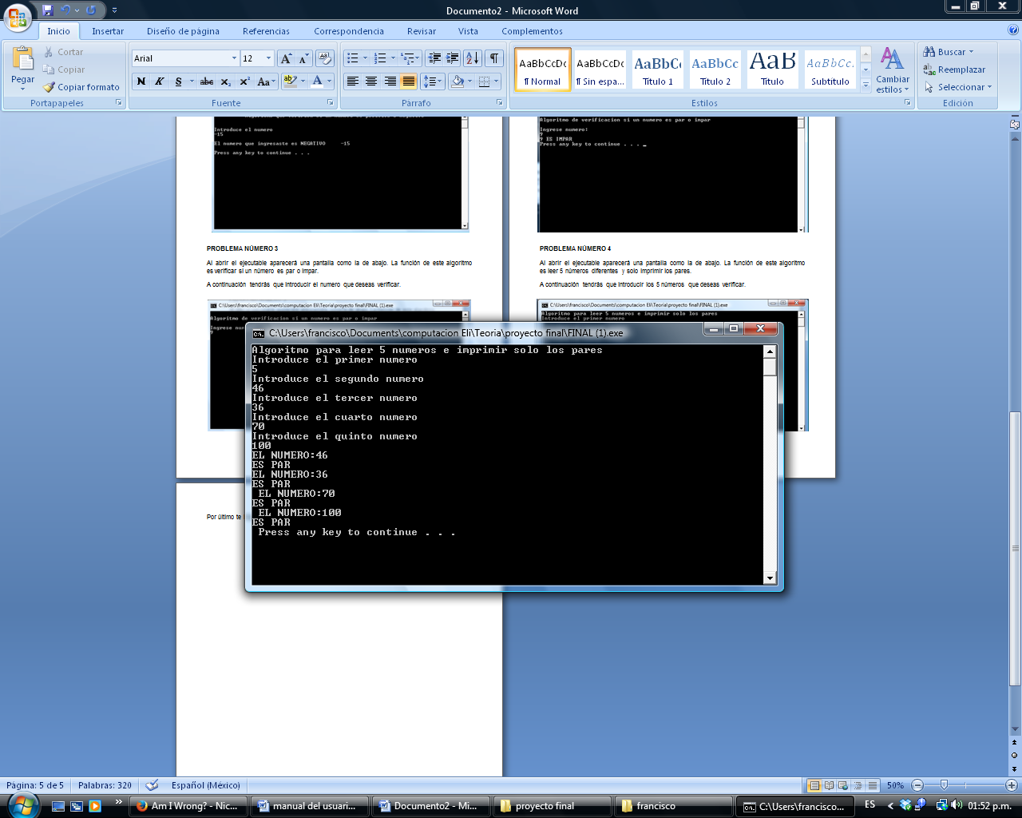Por último te imprimirá solo los números pares.

**PROBLEMA NÚMERO 5**

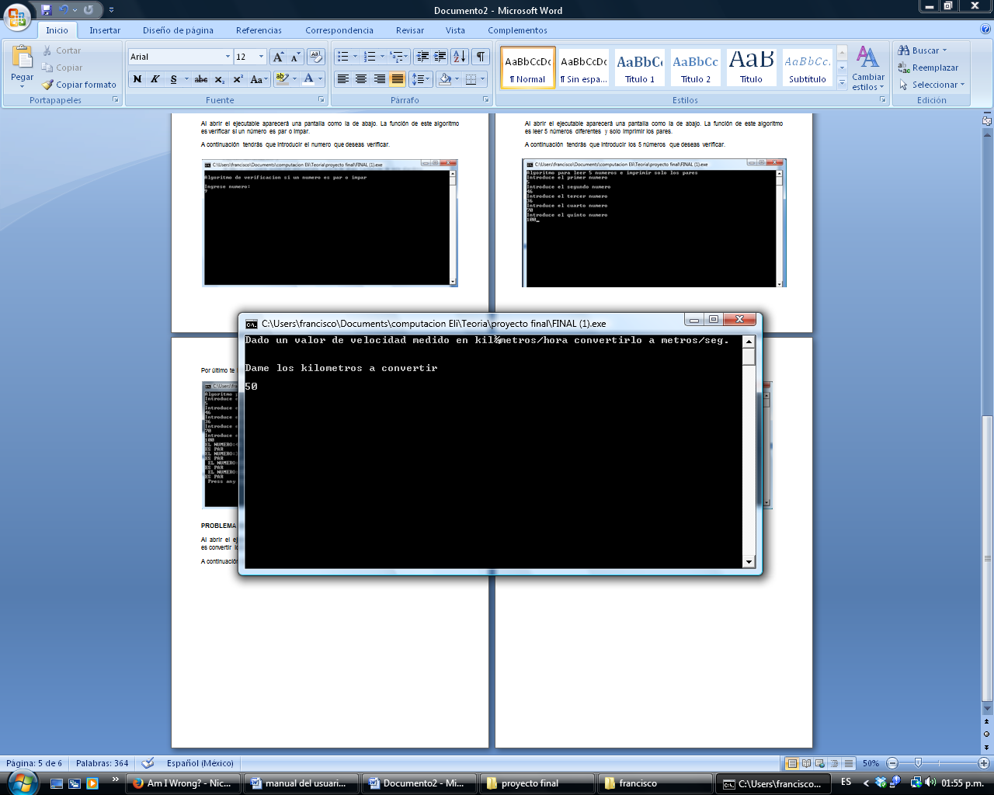Al abrir el ejecutable aparecerá una pantalla como la de abajo. La función de este algoritmo es convertir los km/h a m/s.

A continuación te pedirá que ingreses los km/h que deseas convertir.

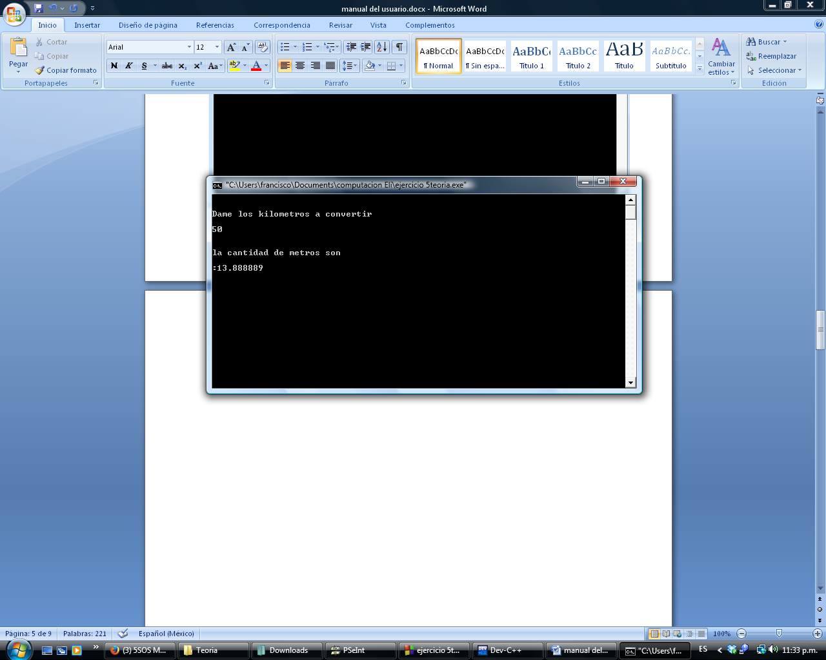Para finalizar te mostrara el resultado en m/s.

**PROBLEMA NÚMERO 6**

Al abrir el ejecutable aparecerá una pantalla como la de abajo. La función de este algoritmo es convertir de grados Centígrados a grados Fahrenheit.

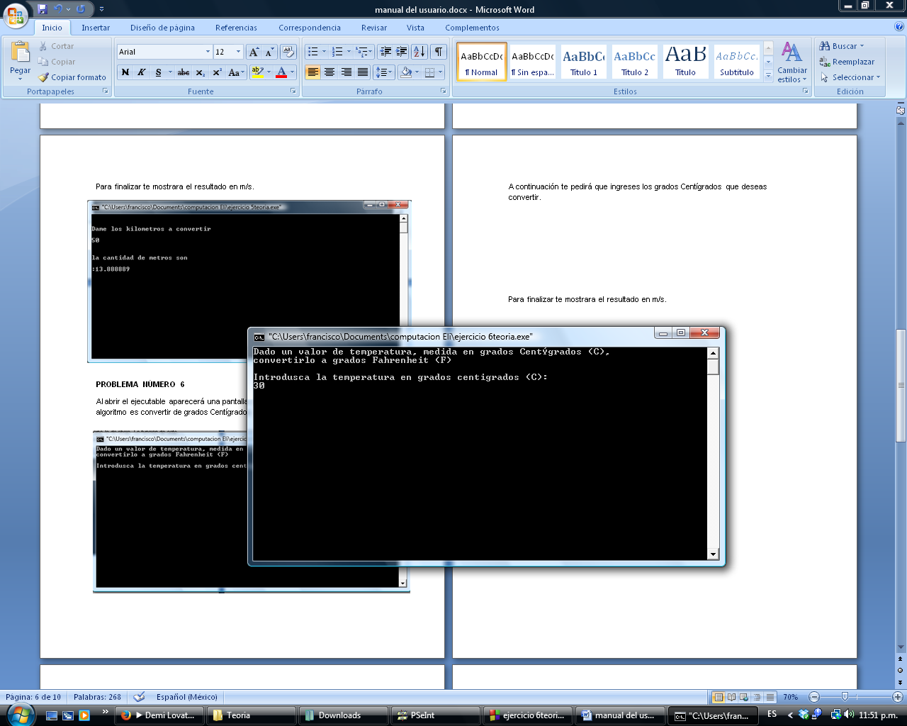A continuación te pedirá que ingreses los grados Centígrados que deseas convertir.

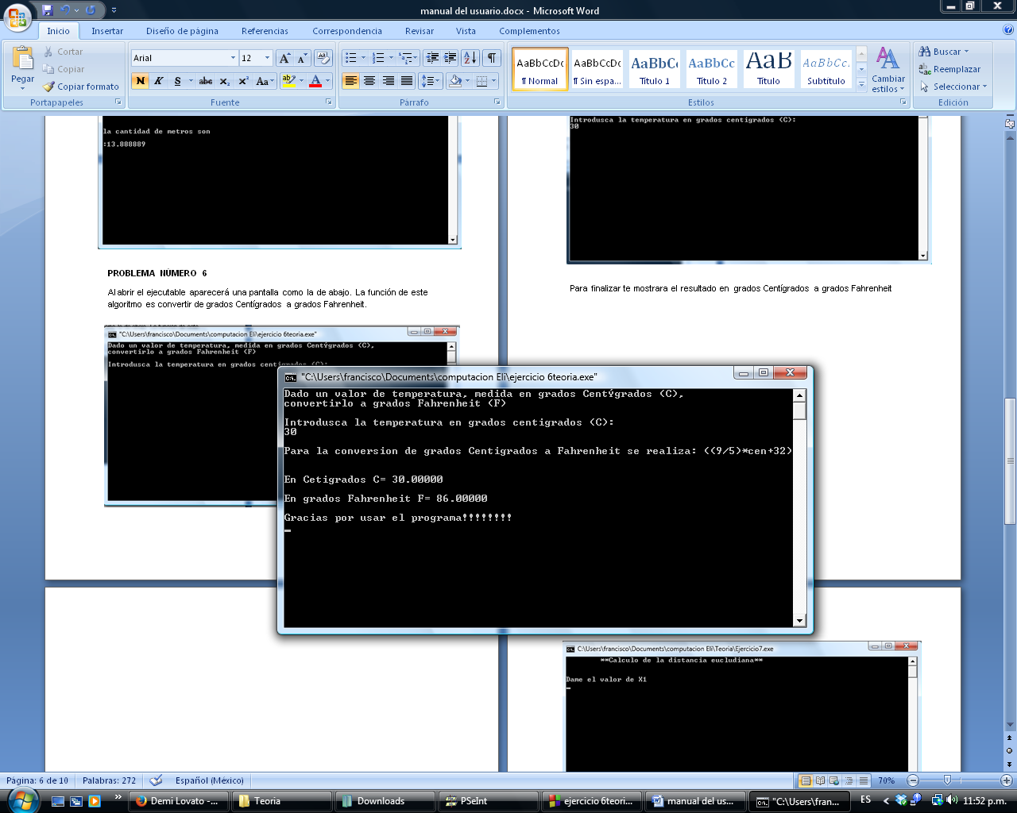Para finalizar te mostrara el resultado en grados Centígrados a grados Fahrenheit

**PROBLEMA NÚMERO 7**

Al abrir el ejecutable aparecerá una pantalla como la de abajo. La función de este algoritmo es calcular la distancia euclidiana de dos puntos en un plano XY.

A continuación tendrás que ir introduciendo el valor del la variable que te vaya pidiendo el programa.

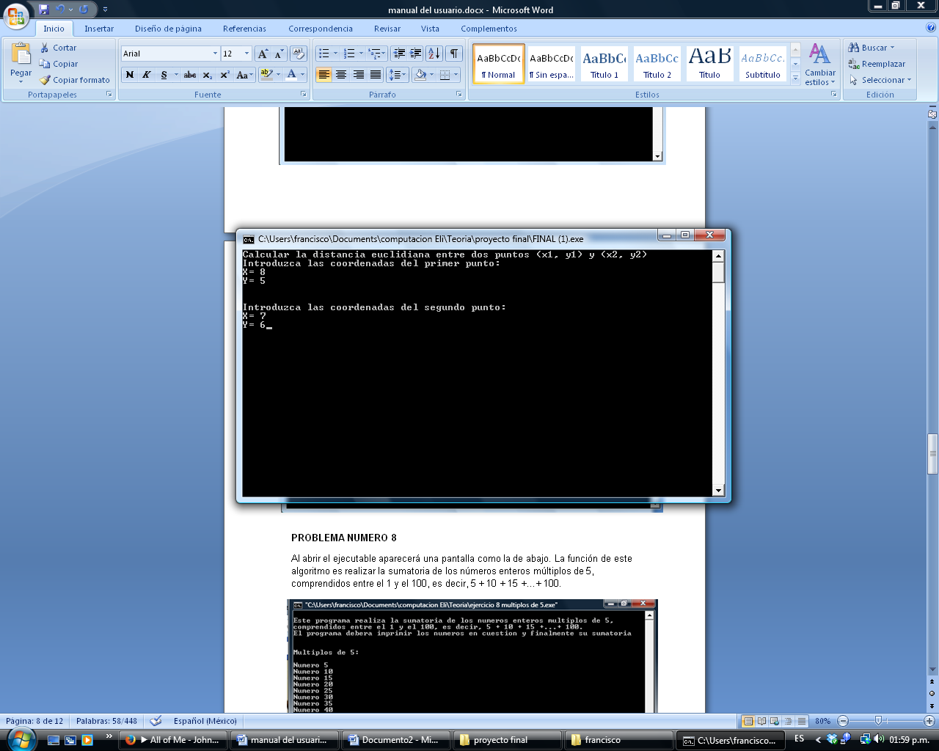

Por último te dirá la distancia entre los dos puntos.

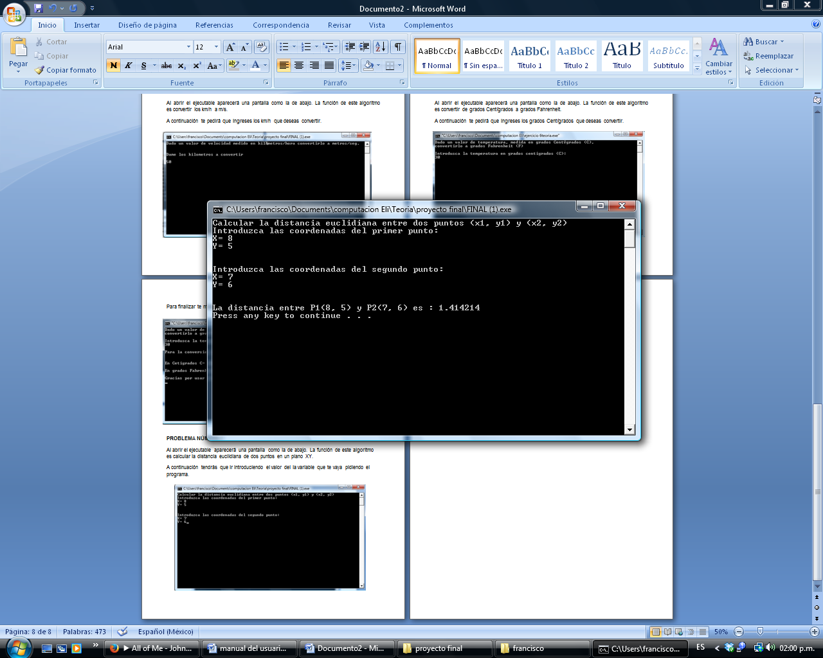

**PROBLEMA NÚMERO 8**

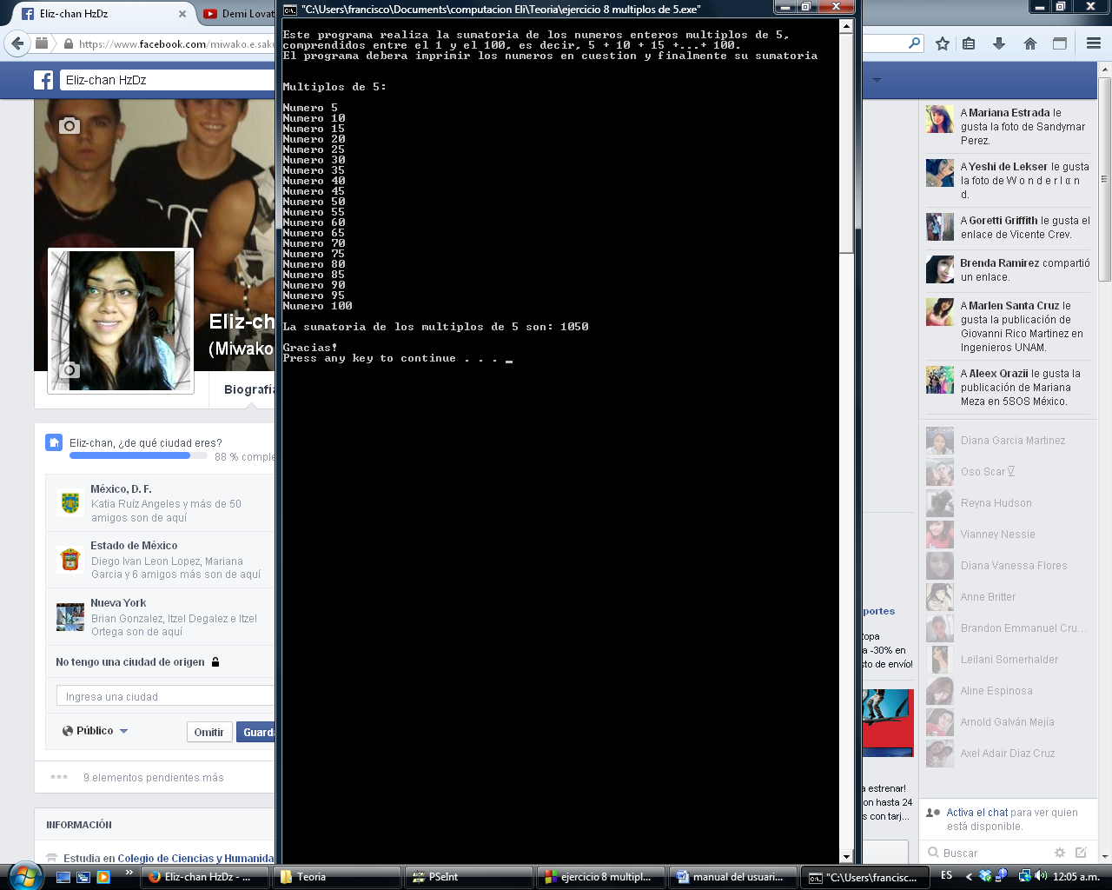Al abrir el ejecutable aparecerá una pantalla como la de abajo. La función de este algoritmo es realizar la sumatoria de los números enteros múltiplos de 5, comprendidos entre el 1 y el 100, es decir, 5 + 10 + 15 +...+ 100.

**PROBLEMA NÚMERO 9**

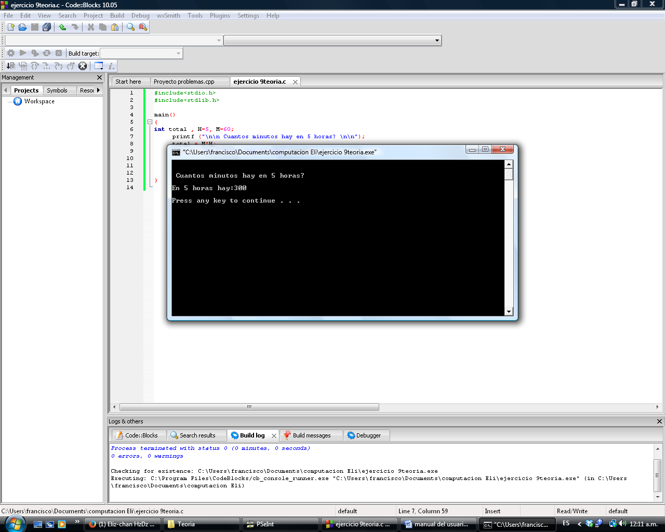Al abrir el ejecutable aparecerá una pantalla como la de abajo. La función de este algoritmo es calcular cuantos minutos hay en 5 horas.

**PROBLEMA NÚMERO 10**

Al abrir el ejecutable aparecerá una pantalla como la de abajo. La función de este algoritmo es calcular el promedio de N números.

A continuación tendrás que introducir la cantidad de números a los que deseas sacarle el promedio; y después el te pedirá ingresar el valor de cada elemento.

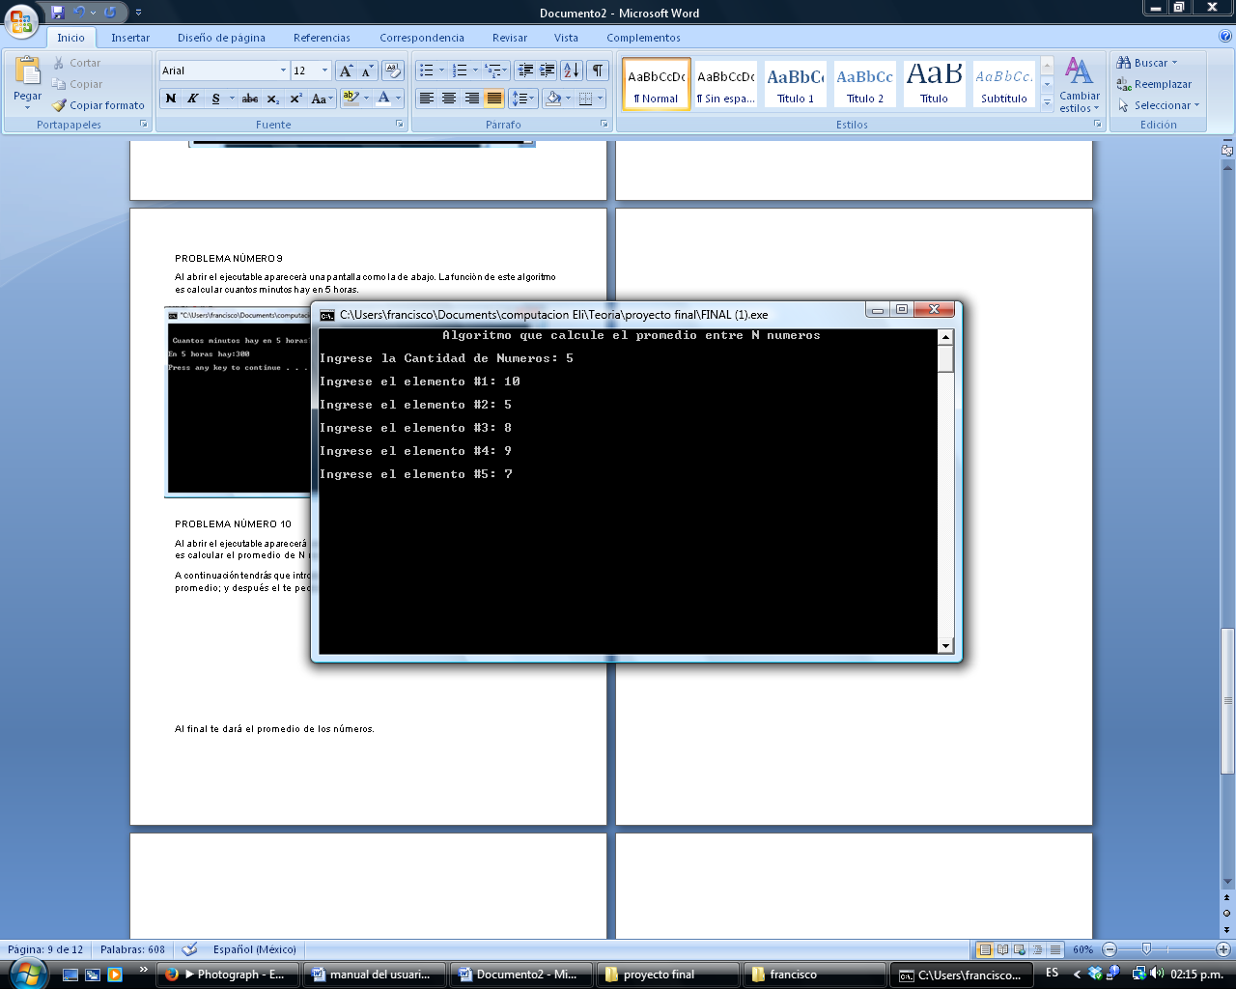

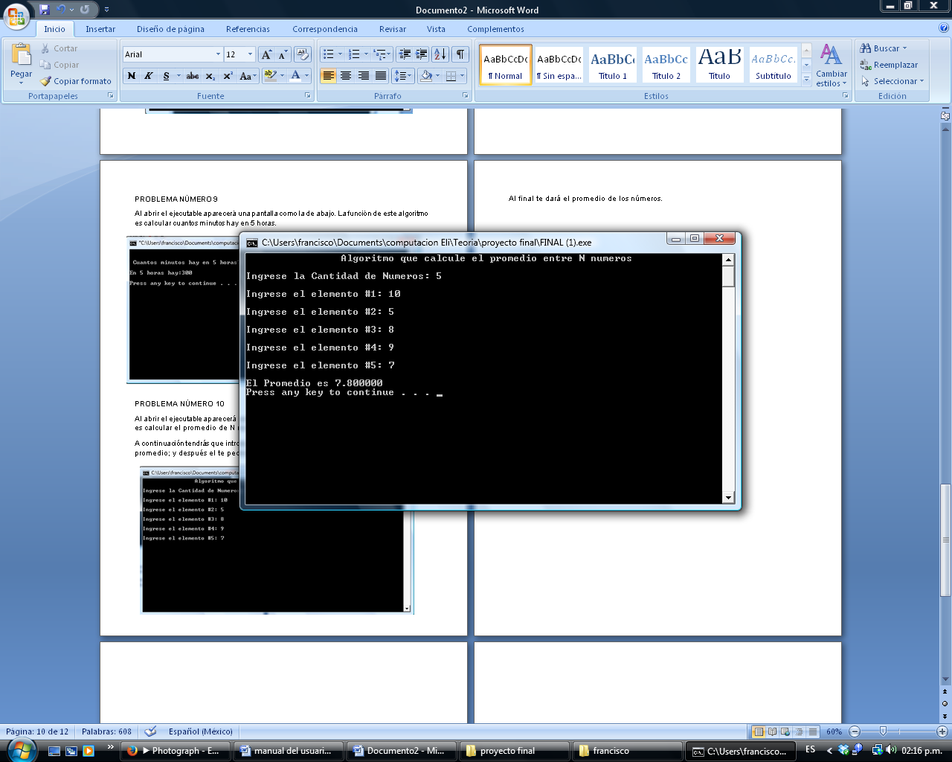Al final te dará el promedio de los números.

**PROBLEMA NÚMERO 11**

Al abrir el ejecutable aparecerá una pantalla como la de abajo. La función de este algoritmo verificar dos fechas y ver si la primera es cronológicamente menor que la segunda.

A continuación tendrás que introducir las dos fechas por DD/MM/AA.

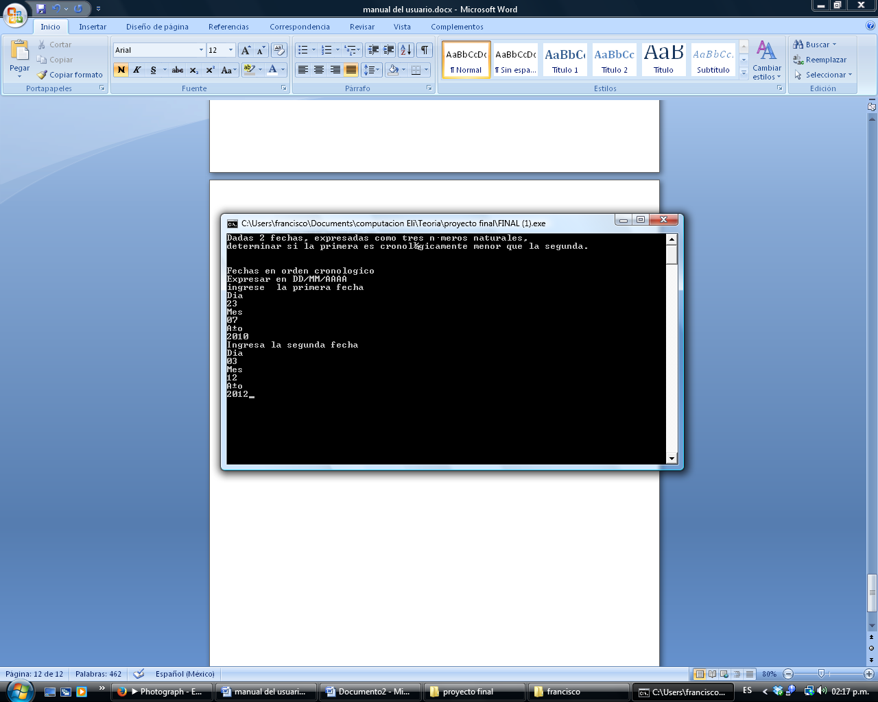

Al final te dirá si son cronológicas o no.

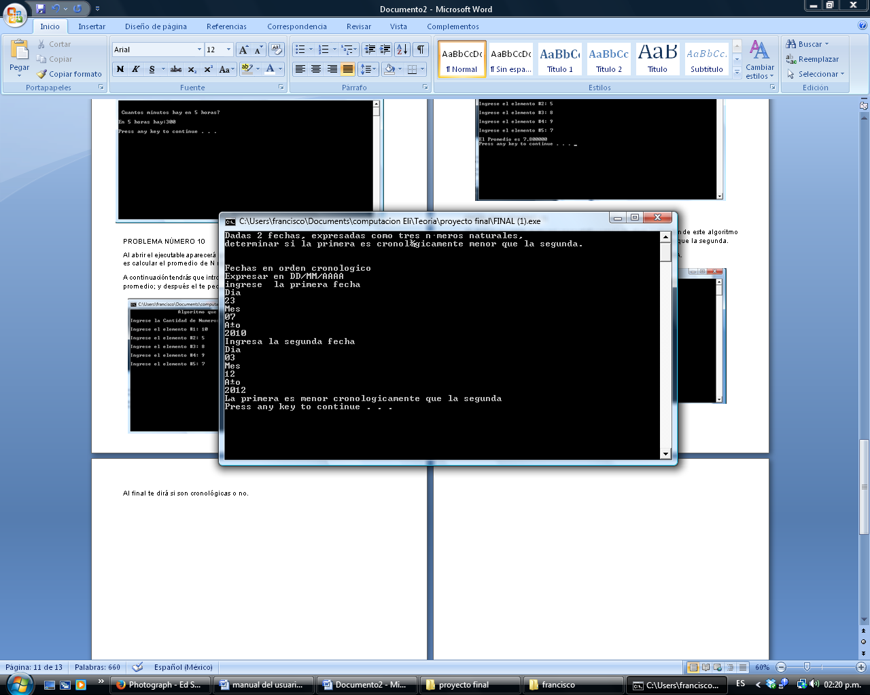

**PROBLEMA NÚMERO 12**

Al abrir el ejecutable aparecerá una pantalla como la de abajo. La función de este algoritmo dar la solución de un polinomio de segundo grado ${Ax}^{2}+Bx+c$.

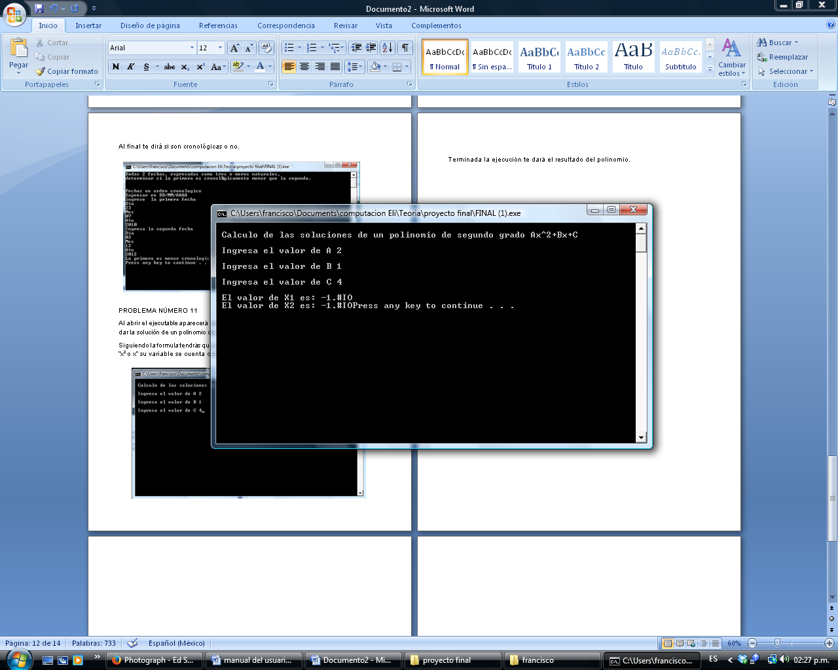Siguiendo la formula tendrás que dar los valores de cada variable, si solo llegara aparecer la “x2 o x” su variable se cuenta como “1”, si no llegaras a tener “c”, se cuenta como “0”.

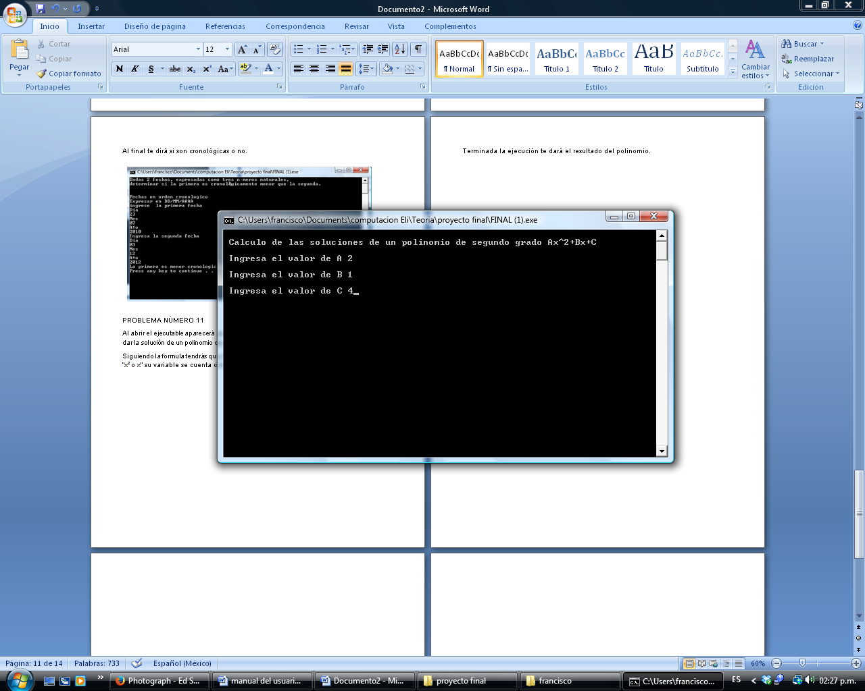

Terminada la ejecución te dará el resultado del polinomio.

**PROBLEMA NÚMERO 13**

Al abrir el ejecutable aparecerá una pantalla como la de abajo. La función de este algoritmo es leer dos números y verificar si son divisibles, o el resultado no existe o es infinito.

Tendrás que dar los dos números que deseas verificar.

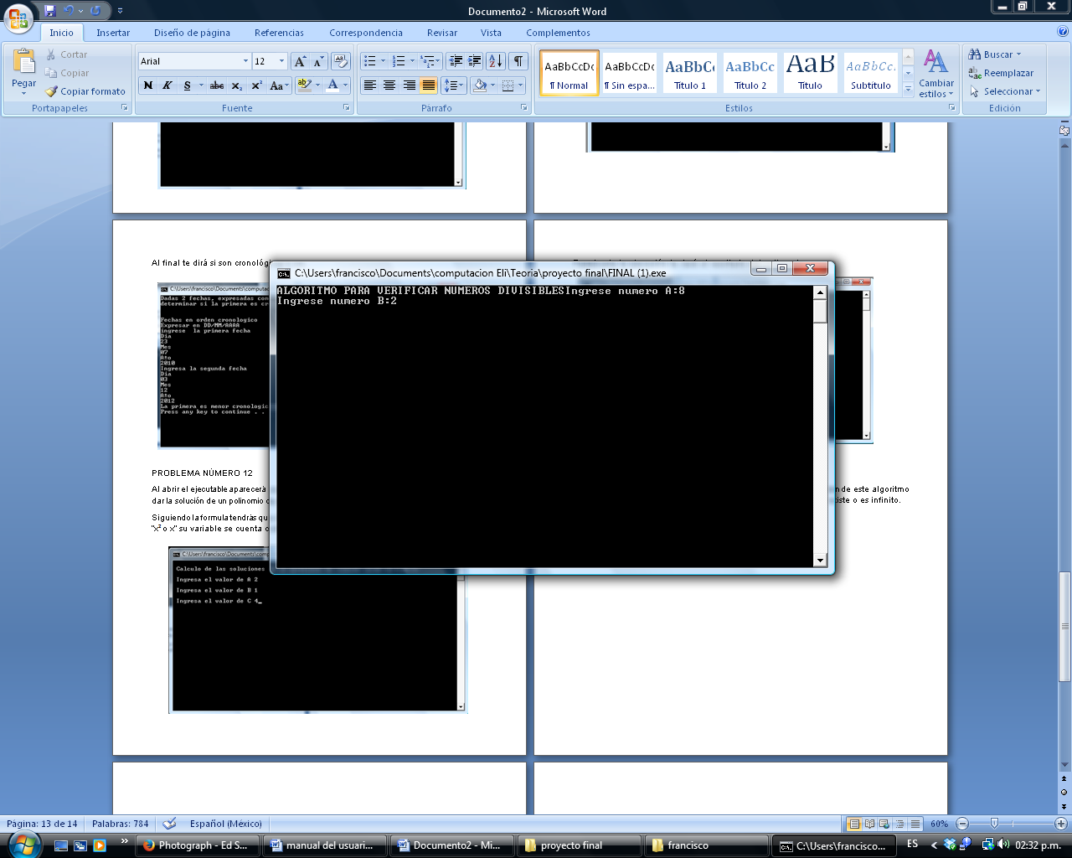

Por último te dirá el resultado.

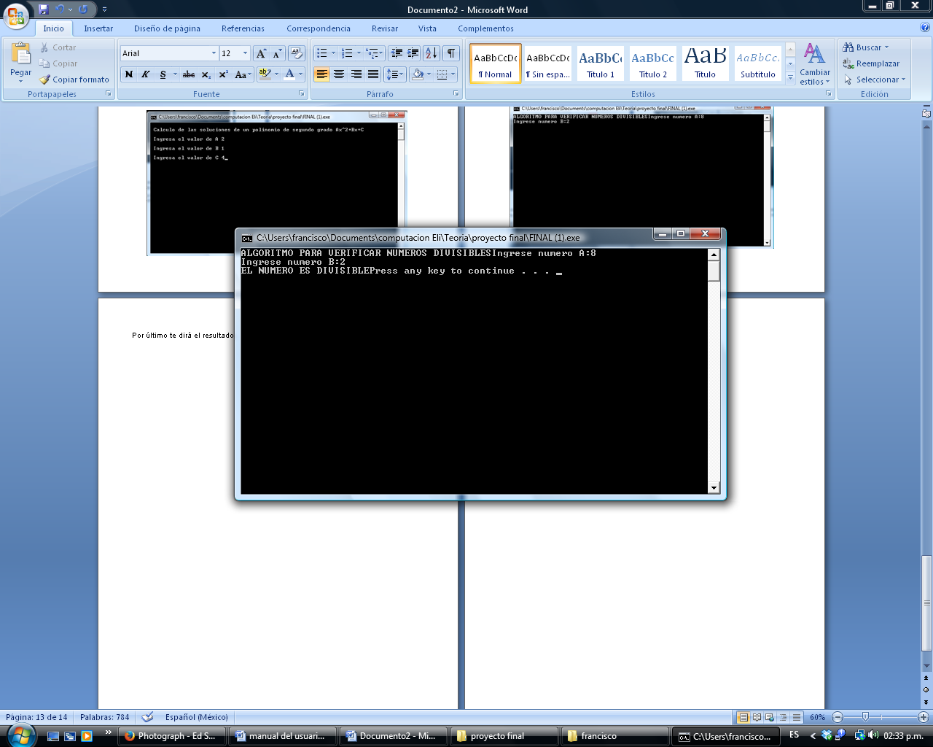

**PROBLEMA NÚMERO 14**

Al abrir el ejecutable aparecerá una pantalla como la de abajo. La función de este algoritmo es calcular la potencia la que se eleva cierto número.

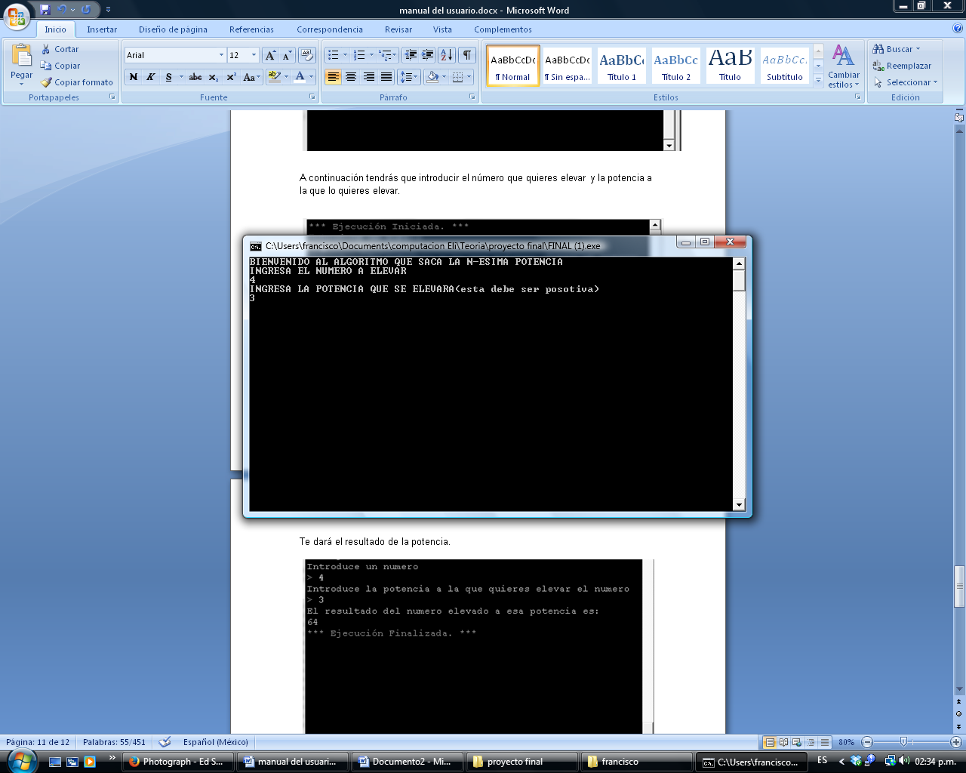A continuación tendrás que introducir el número que quieres elevar y la potencia a la que lo quieres elevar.

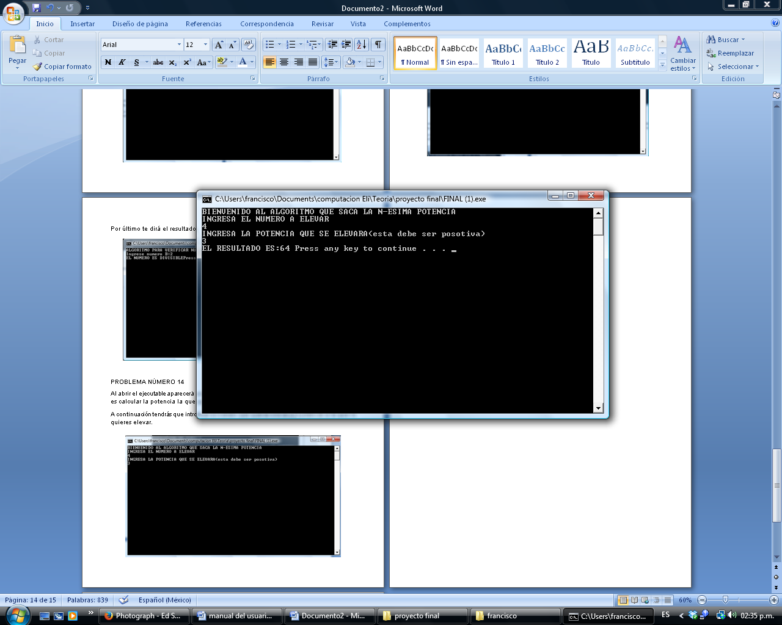Te dará el resultado de la potencia.

**PROBLEMA NÚMERO 15**

Al abrir el ejecutable aparecerá una pantalla como la de abajo. La función de este algoritmo es realizar la multiplicación de dos matrices de NxM.

Tendrás que dar los números conforme lo vaya pidiendo el programa (recuerda que al dar el numero de columnas y renglones de A y B tiene que ser iguales, es decir matrices cuadradas).

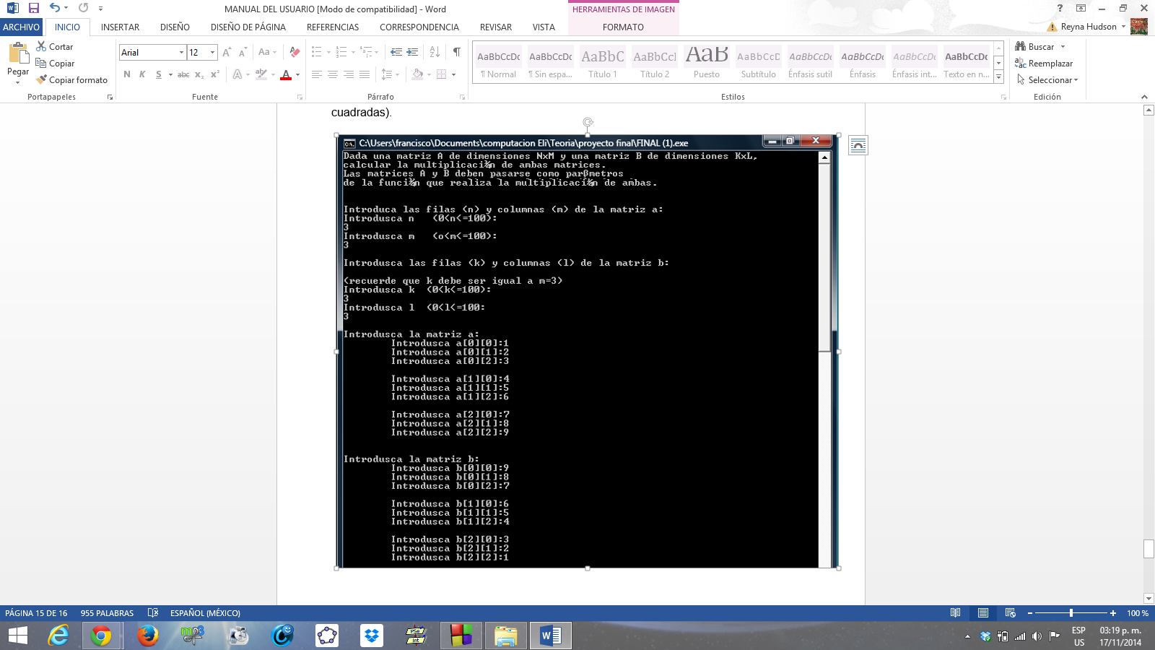

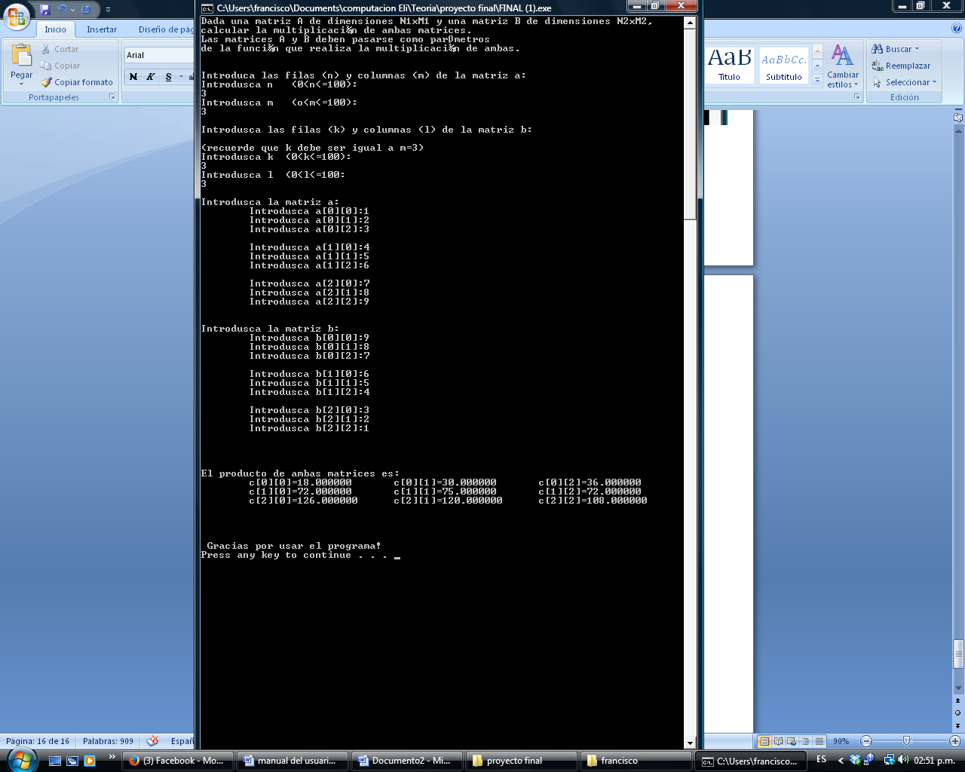Por último te dirá el resultado de la multiplicación.

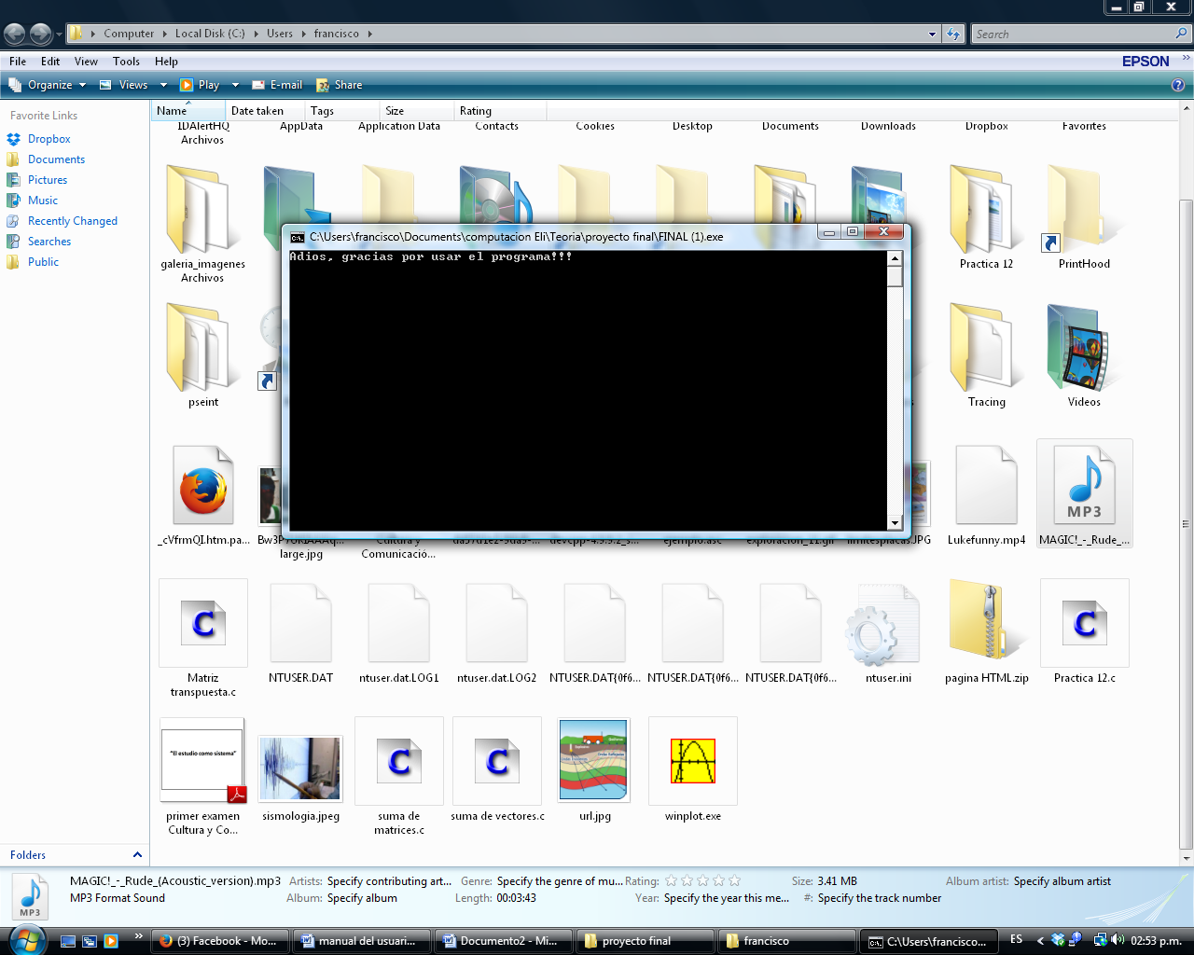Una vez acabada toda la ejecución de los problemas (o antes) puedes salir del programa presionando la letra “s”, esta opción aparecerá cada que termina la ejecución de un programa, al apretarla saldrá la siguiente pantalla.

Con eso concluiría el proyecto final.